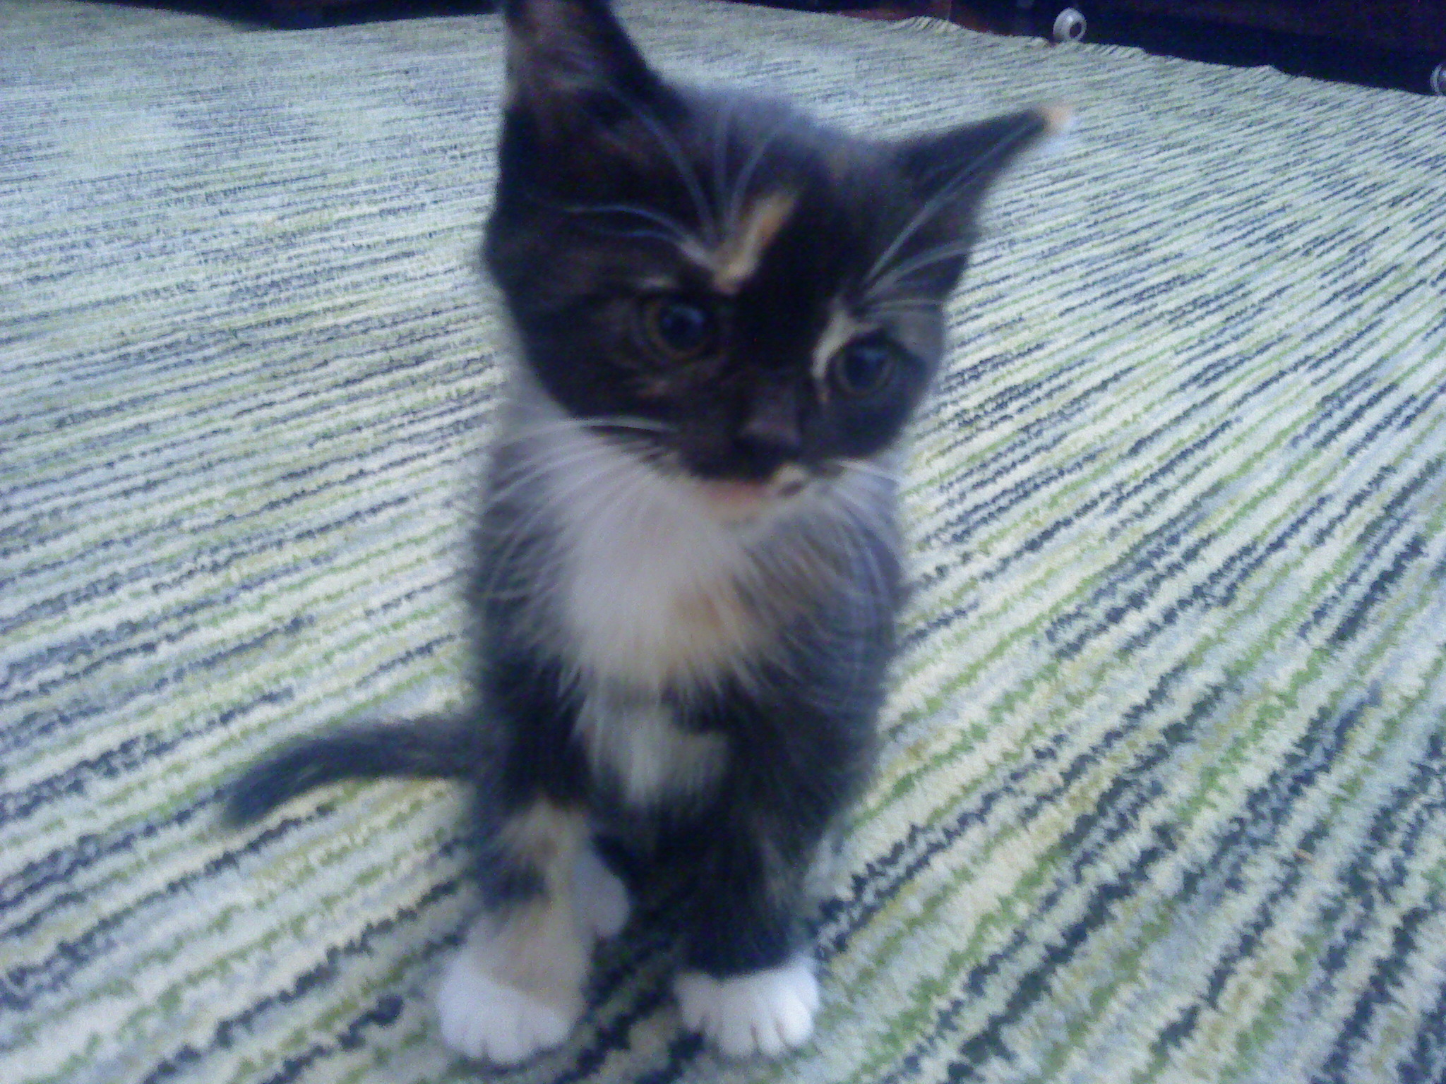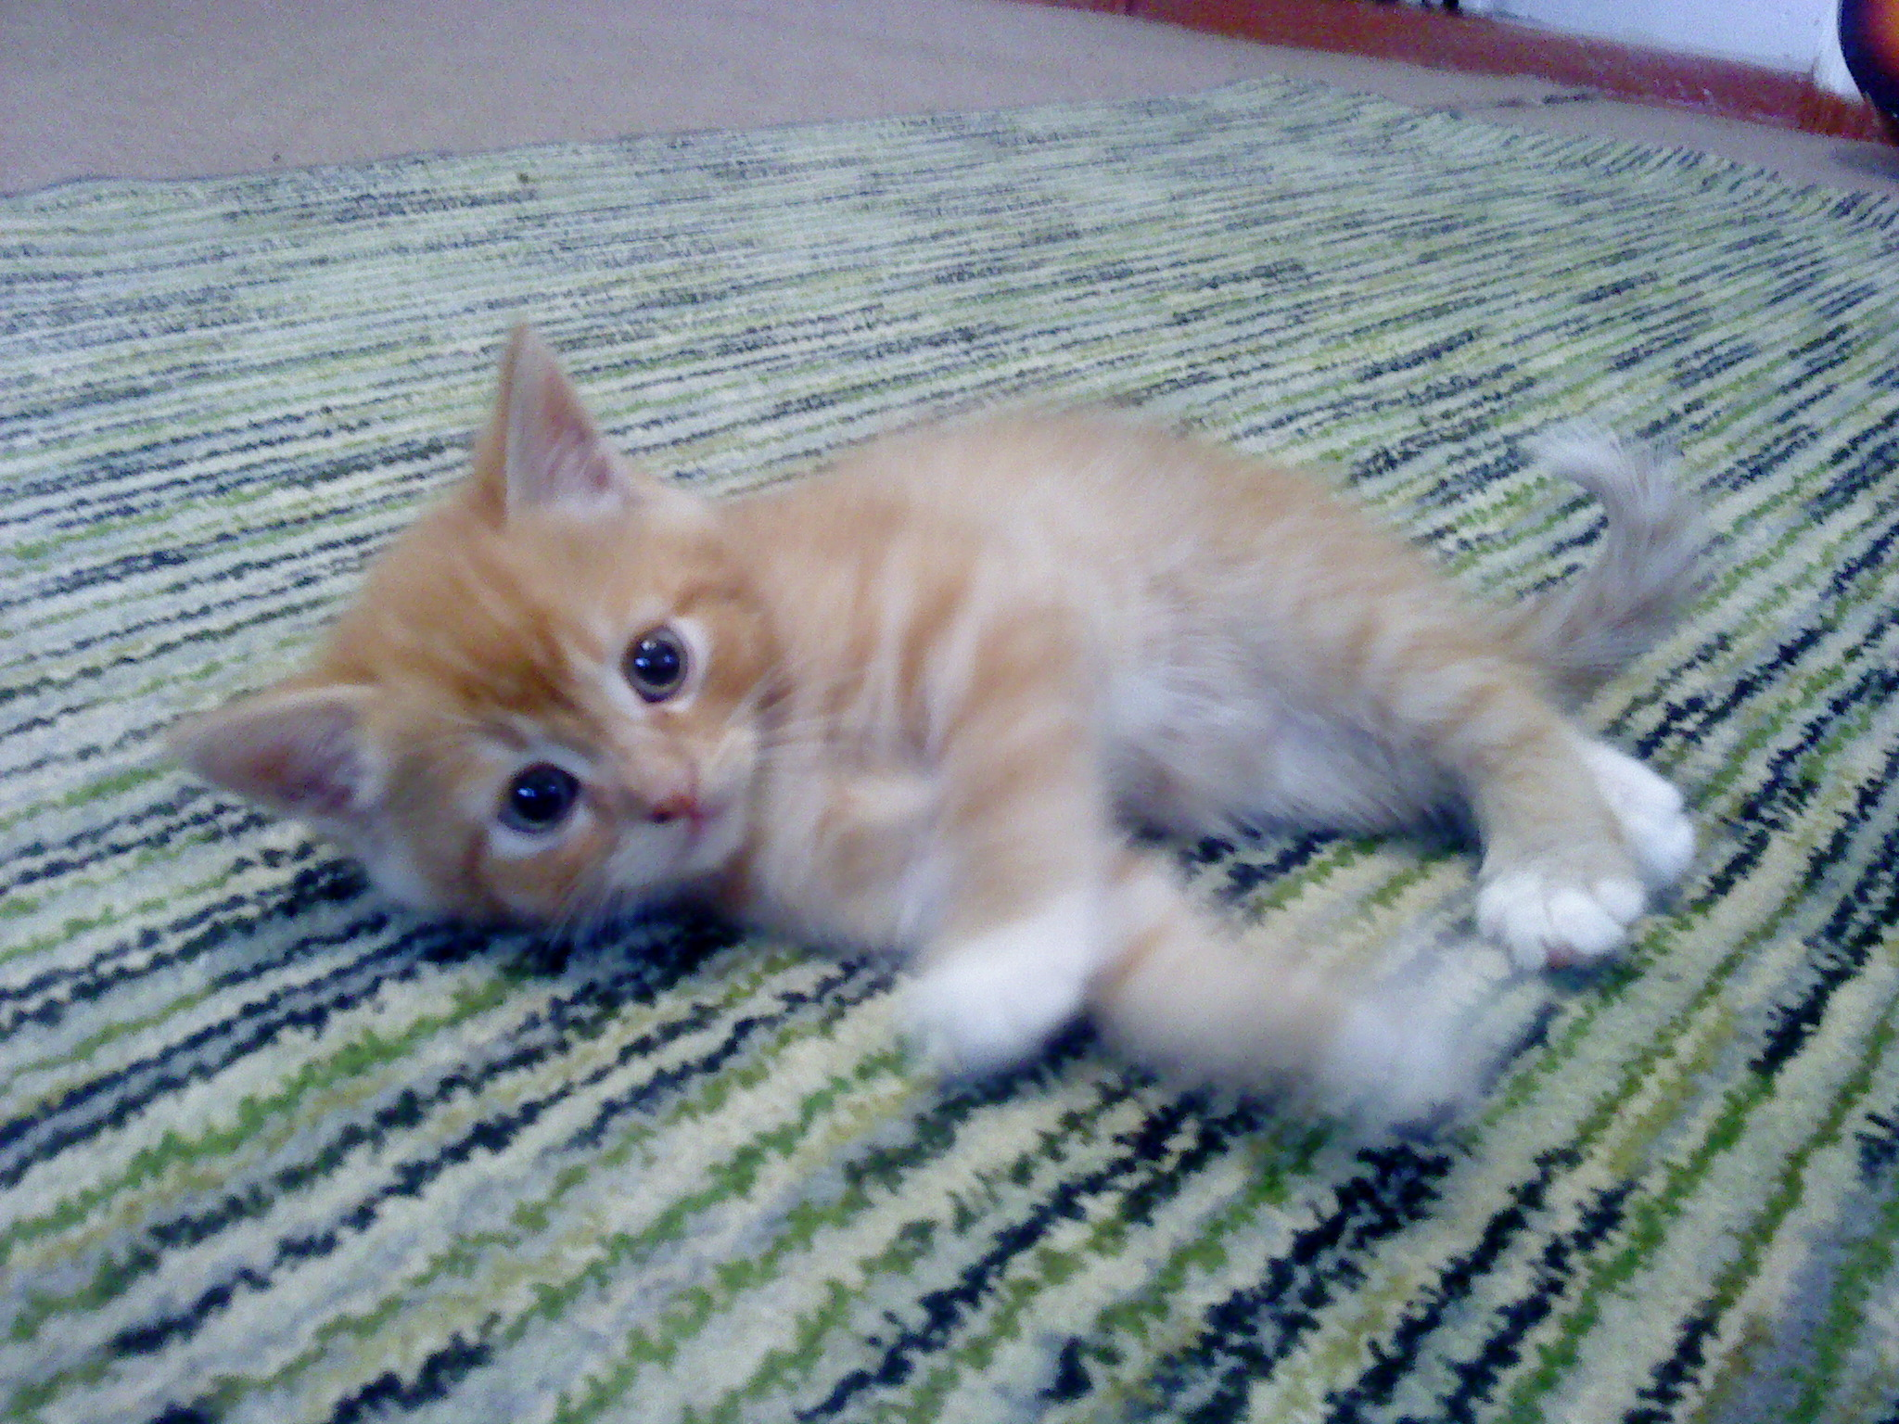

Отдам в хорошие руки

Мама сиамская, папа персидский экзот. Котята приучены к туалету, едят домашнюю пищу.
Обращаться по телефону 89500637290

89500637290 | 89500637290 | 89500637290 | 89500637290 | 89500637290 | 89500637290 | 89500637290 | 89500637290 | 89500637290 | 89500637290

